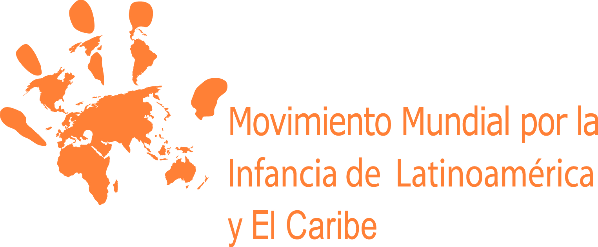

El Movimiento Mundial por la Infancia de Latinoamérica y El Caribe hace un llamado a aumentar la cooperación internacional para la protección infantil

Brasilia, 15 de diciembre de 2013. El Movimiento Mundial por la Infancia de Latinoamérica y el Caribe (MMI-LAC)*, alianza de las principales organizaciones y redes que trabajan por la protección de los derechos de la infancia en la región, hizo hoy un llamado a la cooperación internacional a aumentar la inversión para reducir la violencia contra niños, niñas y adolescentes y garantizar mecanismos eficaces de protección a la infancia.

Durante los últimos 20 años América Latina y El Caribe ha avanzado significativamente en la integración del enfoque de los derechos humanos de los niños, niñas y adolescentes en sus marcos jurídicos y políticos, sin embargo aún se requiere del vital rol de la cooperación internacional para responder a los graves retos que plantea la vulneración a los derechos de niños, niñas y adolescentes en la región.

En América Latina aún más de 113 millones de niños, niñas y adolescentes viven en la pobreza o la pobreza extrema, lo que afecta su bienestar y vulnera sus derechos fundamentales (Cepal/Unicef). Además, más de la mitad de niños y niñas entre 0 y 6 años padece de desnutrición y carece de estimulación y cuidados adecuados, y menos del 60% llega a la secundaria.

“La inversión en la infancia se ha visto afectada por la crisis económica mundial e independientemente del contexto y los retos actuales, los gobiernos deben examinar toda vía posible para movilizar recursos con el fin de cumplir con su obligación de asegurar que los derechos del niño sean una realidad”, señaló Ruth Santisteban en representación de MMI-LAC.

Wanderlino Nogueira Neto, miembro del Comité de Naciones Unidas sobre Derechos del Niño, destacó el rol de la sociedad civil en la promoción y defensa de derechos a través de colaciones regionales como MMI-LAC. “En un contexto global donde la aparición de nuevos actores ha cambiado el entorno político y las normas internacionales frente a los derechos humanos, la cooperación no puede ser usada como una herramienta de marketing o imposición de poder, sino como un camino para la construcción de una sociedad civil global fortalecida y políticamente articulada”, afirmó.

Estas declaraciones fueron hechas durante el Foro Mundial de Derechos Humanos que se celebra esta semana en Brasilia, donde también se debatieron los avances y retos en la integración del enfoque de derechos humanos de niños, niñas y adolescentes en los marcos jurídicos y políticas públicas a 24 años de la Convención de Derechos del Niño.

Los estados tienen un rol primordial en coordinar la participación de todos los actores, estatales y no estales en unir esfuerzos en torno a la protección infantil y la inversión para prevenir la violencia contra niños, niñas y adolescentes. Desde el MMI-LAC, se está trabajando con principales organizaciones de protección de la infancia en Latinoamérica y El Caribe, en contribuir a la articulación de estos esfuerzos y en incidir a nivel nacional, regional y global para que la protección contra toda forma de violencia hacia niños y niñas haga parte de los objetivos de desarrollo del Milenio después del 2015.

Mayor información, comunicarse con la Secretaría del MMI-LAC a secretaria@movimientoporlainfancia.org.

*El Movimiento Mundial por la Infancia de América Latina y el Caribe (MMI-LAC) es una alianza estratégica de las principales organizaciones y redes de la región que trabajan en la promoción, protección y defensa de los derechos de los niños, niñas y adolescentes, integrada por: la Asociación Cristiana de Jóvenes (ACJ/YMCA), Aldeas Infantiles SOS Internacional, ChildFund International, Defensa de Niñas y Niños Internacional (DNI), el Instituto Interamericano del Niño (IIN) de la OEA, Plan Internacional, Red Latinoamericana y Caribeña por la Defensa de los Derechos de los Niños, Niñas y Adolescentes (REDLAMYC), Red ANDI Internacional, Save the Children, UNICEF y Visión Mundial Internacional, así como por Child Helpline y ECPAT en calidad de miembros observadores.

El MMI-LAC fortalece la promoción y protección de los derechos de los Niños, Niñas y Adolescentes (NNA) en América Latina y el Caribe: a) Jugando un rol de movilización social en la promoción de los derechos de los NNA, b) Articulando esfuerzos para una incidencia política más efectiva por los derechos de los NNA en el espacio regional acompañando y/o apoyando iniciativas que surjan de lo nacional y/o internacional, c) Promoviendo el intercambio y la sistematización de experiencias exitosas y buenas prácticas para la realización de los derechos de los NNA, d) Apoyando y promoviendo una coordinación más extensa y efectiva entre la sociedad civil organizada, los NNA, los Estados y las agencias y organismos internacionales y multilaterales.

